 | 吉隆坡+马六甲+云顶5日
 | 
 | 马来西亚（Malaysia）简称大马，是选举君主制、君主立宪制和议会民主制并存的联邦制国家，首都吉隆坡，联邦政府行政中心布城。全国分为13个州和3个联邦直辖区，全国面积共33万平方公里。大马位于东南亚，国土被南中国海分隔成东、西两部分，即位于马来半岛的马来西亚半岛（西马）和加里曼丹岛北部（东马）。全国海岸线总长4192公里。属热带雨林气候。内地山区年均气温22-28℃，沿海平原为25-30℃。大马是个多民族、多元文化国家，官方宗教虽为伊斯兰教，但国民宗教自由权由马来西亚宪法保障。大马是资本主义国家，其经济在1990年代突飞猛进，为亚洲四小虎之一，已成为亚洲地区引人注目的多元化新兴工业国家和世界新兴市场经济体。国家实施马来族和原住民优先的新经济政策。吉隆坡（英语：Kuala Lumpur，简称“隆市”或“KL”，全称“吉隆坡联邦直辖区”）是马来西亚的首都兼最大城市，2018年11月，世界城市排名发布，吉隆坡进入世界一线城市行列。吉隆坡是一座对东南亚的文化、教育、体育、财政、经济、商业、金融都具有极大影响力的国际大都会。因许多在东南亚召开的国际级外交会议都会在吉隆坡和新加坡举行，因此吉隆坡也被视为是东南亚外交的两大中心之一。依照GaWC所公布之世界级城市名单中，吉隆坡被列为与芝加哥、洛杉矶、莫斯科、多伦多、首尔、广州等同属于ALPHA级（Grade A）的国际都市，《外交政策》公布的2014年全球城市指数中吉隆坡位居第53名，经济与社会改革相关的2016年2thinknow改革城市指数则位居第92名。 吉隆坡也被联合国教育、科学及文化组织命名为“2020年世界图书之都”（World Book Capital）。2017年，吉隆坡每年拥有高达1230万名外国游客到访，更是超越了北京、罗马、台北、上海等，并在最吸引外国游客的城市排名中位居全球第十名。此外，吉隆坡也是许多本国大学与国外大学分校的所在地，在2018年QS世界大学排名中，排名全国前两位的马来亚大学（UM）和马来西亚博特拉大学（UPM）都在吉隆坡市。吉隆坡是一座新旧辉映、东方色彩与西方文明有机融合的新兴国际大都市。也是一个具有独特魅力的城市，充满多元文化的气息，这里有着多种语言可供沟通。风俗传统别具特色，全方位凸显了马来西亚多民族和睦共存、开拓奋进的独特魅力！
 | 
【参考航班】：
全国各地/吉隆坡（以实际航班时间为准）；
吉隆坡/全国各地（以实际航班时间为准）。
【时间】：
2020年1月29日 至 2020年2月2日、比赛时间为1月30日。
说明 | 参考酒店：吉隆坡当地5钻或网评5钻酒店，酒店无法提供全部双床或大床，根据订房情况由酒店分配房型，如遇酒店日期有满房冲突，部分团队需要在4晚里更换酒店，不保证4晚住同一酒店。

【注意事项】：
全程购物共4站：皇家雪兰莪锡器珠宝展览馆、马来西亚乳胶店、土特产店、 巧克力馆。
【风味美食】：肉骨茶、娘惹餐、面包鸡、新濠自助餐。
【费用包含】：
＊4晚住宿饭店(两人一室)、行程内餐食、景点大门票、当地用车、中文导游、保险。
【费用不含】：
＊全国各地往返吉隆坡经济舱机票及机场税，个人护照办理费用、马来西亚签证；
＊当地司机导游小费人民币50/天*5天=人民币250/人；由组委会提前统一代收。
＊个人消费，如电话费、洗衣费、饮料费、房间小费，行李超重费及其他个别要求之费用。
【备注说明】：以下行程游览顺序，会根据当地实际情况有所调整，敬请谅解！
第一天 全国各地/吉隆坡
各位贵宾们依照本行程表集合时间，自行前往所在地机场，之后搭飞机前往马来西亚的首都吉隆坡，依照不同的出发地，大约飞行3-6小时。抵达后有安排专车专导在吉隆坡机场接机，送各位贵宾返回所住的酒店，各位贵宾抵达酒店后自行安排当天的行程，为第二天的比赛做准备。
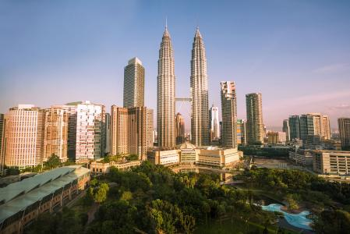 |  | 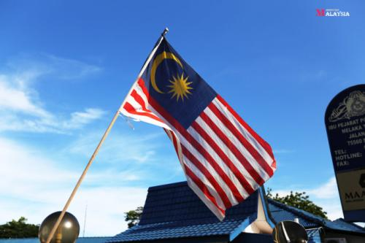 | 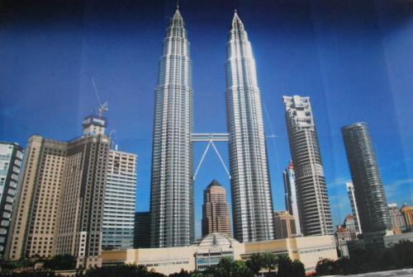
早餐：自理 |  | 午餐：自理 | 晚餐：自理
住宿酒店：吉隆坡酒店（当地5钻）
- 吉隆坡
前往吉隆坡【王岳海大礼堂】参加比赛，游览吉隆坡市区，游览【太子城】太子城是马来西亚正在建设中的未来首都,是因为现行首都吉隆坡人口稠密,地域有限,无法继续发展成一个现代化的信息化的行政中心,因此,政府于20世纪80年代选定此处重建一个理想中的首都。【首相府】首相府位于马来西亚太子城。为国家新的行政中心所在地。风景名胜首相府位于太子城广场的正前方，这座很有特点的绿色圆顶建筑在蓝天白云的映衬下显得十分庄严雄伟。转身向广场对面看，是一条宽阔笔直的大道。首相府参照了北京的风水格局，但为坐东北朝西南，丑山未向。左龙右虎环抱，后面玄武靠实，前有朱雀发源。（外观）【水上清真寺】风景名胜水上清真寺所在地布城通过城市设计，建筑及格调来反映马来西亚的内在灵魂与精神，并被冠为马来西亚的未来遗产的美誉。布城里面有多处值得一游的景点，距吉隆坡不远的马来西亚新都太子城，湖畔的漂亮的粉红水上清真寺世界闻名。喷水池斜对着水上清真寺的正门，这座四分之三建于湖面上的水上清真寺是马来西亚目前最大的清真寺之一，可同时容纳一万多人做礼拜。【独立广场】马来西亚独立广场(Merdeka Squnre)，是每年庆祝国庆的地点。国家独立是马来西亚历史上一个重要时刻。广场前身是球场。板球、曲根球、网球和橄榄球等多类球赛都曾在此举行，后将对面雪兰莪俱乐部的场地重新铺过草地，改成宏伟的广场，纪念国家独立。全世界最高的旗竿(高100米)耸立在广场南端，国旗迎风飘扬，草地上有一个扁圆形的黑色云石牌匾，标示1957年8月30日午夜英国国旗降下，马来西亚国旗首次升起的地点。【高等法院】（外观）、【大皇宫】（外观）。【国家英雄纪念碑】马来西亚于1957年独立，在独立前后，也发生了多次内讧，牺牲了许多保卫国家安全的英雄们，所以特地建了这座纪念碑。这里马来西亚国家英雄纪念碑除了两座庄严的纪念碑之外，中间走廊的屋顶上，也可以看到当初和马来西亚有邦交国家的徽章。国家英雄纪念碑建造于1966年，是为纪念为国牺牲的烈士而建的。这里的七勇士青铜塑像，象征着领导者的七个条件，是经美国人设计、由意大利铸造的，高15.54米，昂然伫立于大理石上，气势非凡，异常雄伟，十分传神地再现了勇士生前的风采。围绕铜像的是一条护城河，河上有人工喷泉和睡莲。【国家清真寺】伊斯兰教是马来西亚的国教，清真寺遍布全国，吉隆坡市中心的国家清真寺，占地5.5公顷，于1965年建成，这是一组包括祈祷大厅、大尖塔、陵墓和办公大楼的建筑群，其造型和装饰与麦加的三大清真寺相仿，气势恢弘，是伊斯兰建筑艺术的杰出代表。【双子塔】吉隆坡双子塔于1996年封顶，452米的高度使它一举拿下“世界最高双塔”的桂冠。马来西亚总理马哈蒂尔曾经说，每个国家都要有一座“让国人仰视的建筑”，双子塔就是这样一座高楼。说吉隆坡双子塔是马来西亚的象征一点也不为过。这座设计独特的银色尖塔式建筑在吉隆坡市中心拔地而起，以其高大与经典，使这个城市拥有了新的“高度”。前往王岳海大礼堂参加闭幕皇家晚宴。
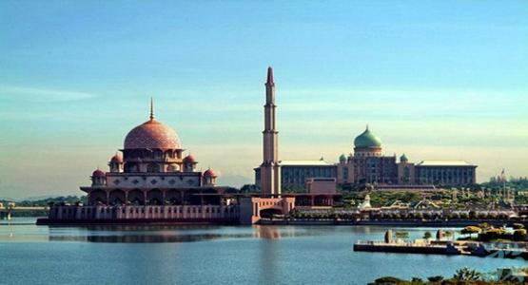 |  | 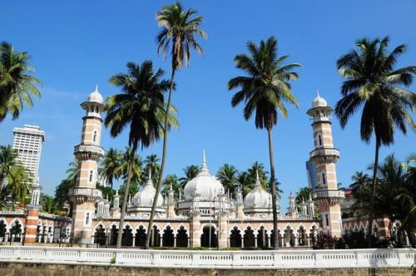 | 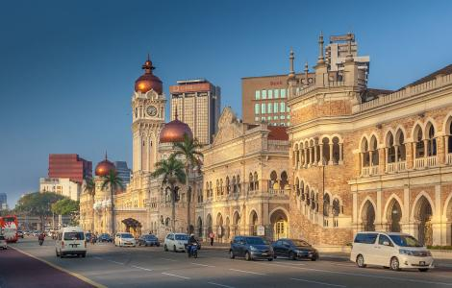
早餐：酒店内 |  | 午餐：行程内含 | 晚宴：王岳海大礼堂
住宿酒店：吉隆坡酒店（当地5钻）
- 吉隆坡-马六甲-吉隆坡
早餐后前往马六甲，马六甲是与中国历史渊源最久的城市，早在1409年（明朝时期），郑和下南洋，停靠马六甲，并于三宝山上立碑。【三宝山、三宝寺、三宝庙】均为纪念郑和而得名，其中三宝庙是为纪念郑和访问马六甲而建。该庙采用了中国传统建筑形式，红墙配琉璃瓦，房顶飞檐描有彩龙戏珠的图案，庙内供有郑和座像。西南山麓有佛寺，称三宝寺,寺旁有井，称三宝井，传说为郑和所凿。山脚耸立着纪念碑，表彰第二次世界大战中抗日殉难的志士。三宝山是中国以外的最大华人墓地，是华人数百年来落地生根、辛勤开垦的见证。【古城门】是圣地亚哥碉堡的一个门，碉堡是葡萄牙人于1511年所建造。1808年，统治马六甲的英国人有意将城堡摧毁，后由莱佛士插手干预，幸存古城门得以保存至今。【荷兰红屋】建于1641年，是荷兰殖民者留在远东的历史最久远的建筑物。红屋是当时荷兰殖民地政府专门从荷兰运来的红砖所建。【圣保罗教堂】红屋旁边有天主教堂，也称圣芳济教堂，这座由法国传教士在1849年建立的哥德塔式教堂，是为了纪念被誉为东方之使徒的[圣芳济]，在16世纪为天主教传入东南亚做出重大贡献而建。随后返回吉隆坡，晚餐后返回酒店休息。
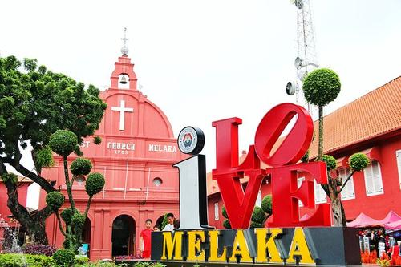 |  | 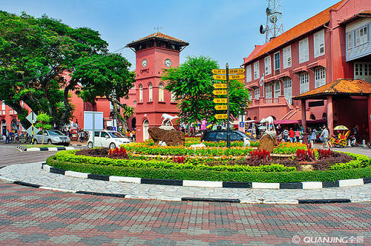 | 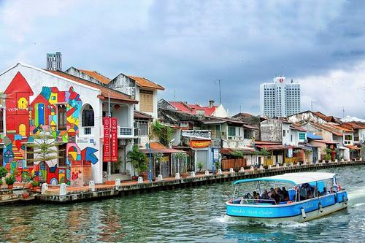
早餐：酒店内 |  | 午餐：行程内含 | 晚餐：行程内含
住宿酒店：吉隆坡酒店（当地5钻）
第四天 吉隆坡-云顶高原-吉隆坡
【云顶高原】云顶高原(GentingHighlands)，亦称为云顶世界，是马来西亚新开发的旅游和避暑胜地，位于鼓亨州西南吉保山脉中段东坡，吉隆坡东北约50公里处，横跨马来西亚的彭亨州及雪兰莪州，距离吉隆坡市中约1小时车程。面积约4900公顷，是东南亚最大的高原避暑地。这里山峦重叠，林木苍翠，花草繁茂，空气清新怡人。东面有森巴山，西面是朋布阿山，登山公路曲折迂回。云顶的建筑群位于海拔1772米的鸟鲁卡里山，在云雾的环绕中犹如云海中的蓬莱仙阁，又如海市蜃楼。素有“南方蒙地卡罗”之美誉的云顶高原，是马来西亚旅游的第一大品牌；高原上娱乐设施齐全，常常令人流连忘返。

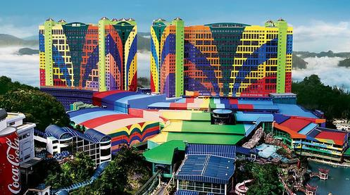 |  | 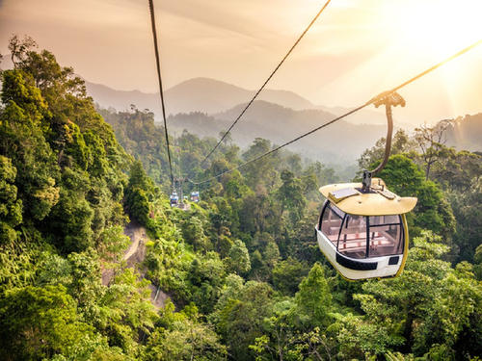 | 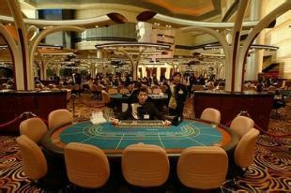
早餐：酒店内 |  | 午餐： 方便游玩，自理 | 晚餐：行程内含
住宿酒店：吉隆坡酒店（当地5钻）
第五天 吉隆坡/全国各地
【全天自由活动】今天为您安排一个没有Morning Call的早晨，全天自由活动，各位贵宾可以根据自己的航班时间合理安排当天的行程，可以深度探访吉隆坡，可以购物，也可以寻找当地特色美食。我们会根据各位贵宾的航班时间，约定送机时间，送去吉隆坡机场，搭乘航班返回国内，结束此次的旅程。
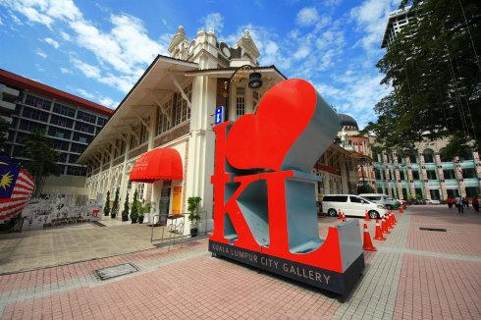 |  | 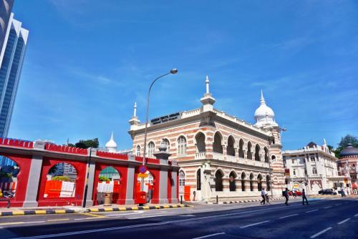 | 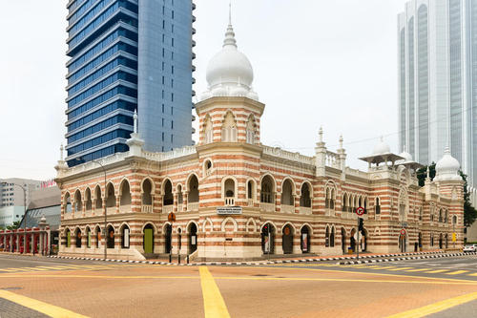
早餐：酒店内 |  | 午餐：自理 | 晚餐：自理
住宿酒店： 温暖的家

马来西亚电子签证（ENTRI）：费用人民币200/人
- 若申请人此前有申请过该签证，需要提供账号密码，删除后才能再次申请，若申请人没有说明导致签证失败，所有损失需要由申请人自行承担；
- 自入境马来西亚即日起，3个月内仅限使用一次马来西亚入境凭证函ENTRI签证，不可频繁申请ENTRI签证入境，马来西亚海关有权拒绝申请人再次入境，一旦出现3个月内再次入境马来西亚，建议申请人办理马来西亚贴纸签证（费用人民币310/人，不含快递费用）；
- 限中国大陆直航飞往马来西亚或中转新加坡，泰国，文莱(包括港澳转机)，且在马来西亚停留不超过15天；
- 提供资料：
A、护照首页彩色扫描件或拍照（有照片的页面），护照有效期距离出发日期至少还有6个月以上，露出四个边角，不要反光、扫描或拍照清晰。
B、白底彩色电子照片：白底，35*50MM，拍照时注意光线均匀，不要佩戴眼镜，露出双耳和额头，衣服要避免和背景色相同。

